**邀请Dashboard**

**需求背景**

有一些给我们导流的合作方，按照交易量给返佣，需要设计一整套流程，来满足合作方的需求。

**基本流程**

1. 创建邀请链接
2. 可自动跳转到活动页面（由配置决定）
3. 合作方分发邀请链接
4. 用户通过邀请链接访问，直接跳转到活动页面
5. 用户注册，记录邀请关系
6. 用户交易，根据邀请关系，有不同的手续费费率设置
7. 合作方查看邀请用户数据和交易量
8. 手动结算返佣金额

**需求详情**

1. **邀请Dashboard页**

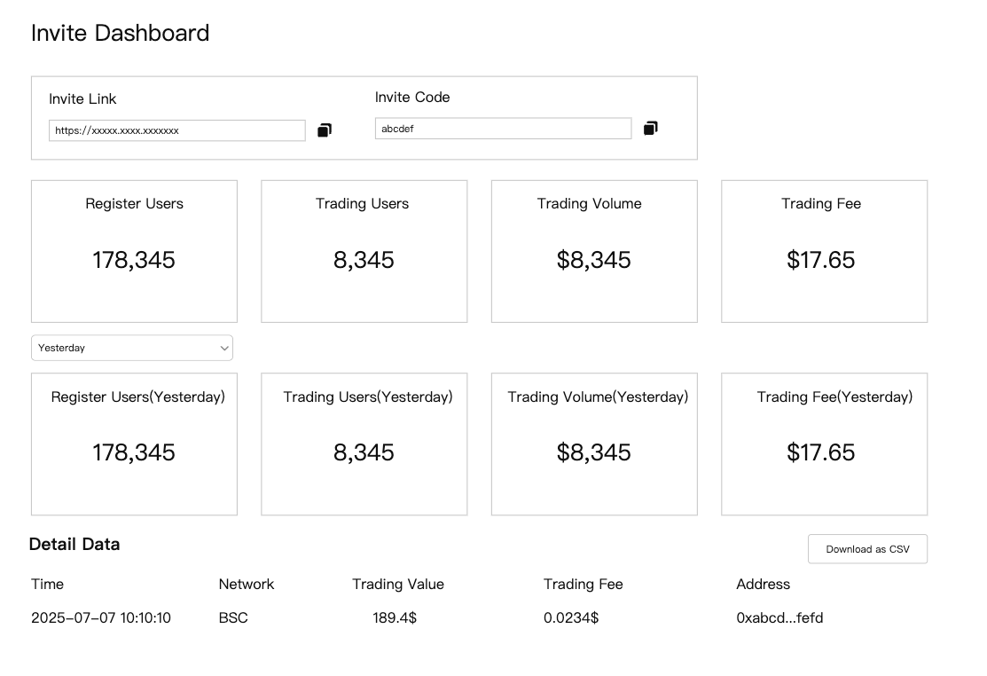

1. Invite Link邀请链接
2. 是一个自带重定向跳转的邀请链接，而且重定向之后邀请code不会丢失
3. 默认跳转到chainearn页面
4. 可以通过运营工具配置跳转到其他页面，比如某个活动的页面
5. Register Users：通过该邀请码注册的用户数
6. Trading Users：通过该邀请码注册的用户中，在taskon交易过的用户数
7. Trading Volume：邀请的用户，交易量总和
8. Trading Fee：邀请的用户，产生的交易费
9. 不同的邀请码，带来的用户，可以设置不同的交易费比例，通过配置文件设置就可以了
10. 【同一个邀请码，不同的活动，是否可以设置不同的交易费比例？】
11. 这里展示的Trading Fee，是扣除了给OO的分成，只展示属于Taskon的部分
12. 时间筛选区域
13. 下拉框里面是Yesterday、7D、30D，默认选中Yesterday
14. 选择Yesterday的数据，展示过去一个自然日的数据，按照UTC+0计算
15. 选择7D，则展示最近7D内的数据
16. 选择30D，则展示最近30D的数据
17. Detail Data，展示邀请的用户，所有的交易明细，每页50条，展示所有记录
18. Time：交易时间 ~~【是否加上注册时间】~~
19. Network：所在链
20. Trading Value：交易金额，按USD计算
21. Trading Fee：产生的交易费
22. Address：用户地址
23. Download，点击把交易记录下载为CSV，字段格式一样
24. 该网页可以先采用拼接URL的模式展示，不提供C端入口，URL格式：taskon.xyz/invitedashboard/ + xxxxinvitecode